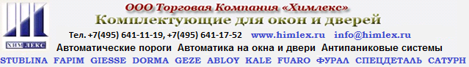
ВЫГОДНАЯ ПОКУПКА 2018 года

Дверные доводчики Эконом Класса торговой марки FUARO (производство КНР)

Технические Характеристики:

- Работоспособность: более 500 000 циклов открывания/закрывания
- Устойчивость к коррозии в соляном тумане: более 250 часов
- Температурный режим: от -35С до + 45С
- Гарантийные обязательства – 1 год
- Сертификат Соответствия РФ № РОСС CN.АГ66.НО6823
- Цветовая гамма: RAL 9016 – белый, 9006 – серебро, 8019-коричневый, 1036-золото

 | Подгруппа | Модель | Наименование | Стоимость  Брутто-Прайс | Валюта  Курс ЦБ РФ + 2%
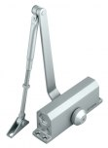  RAL 9016 9006 8019 1036 | Гидравлические | DC-202 | Доводчик дверной DC-202 AL до 45 кг (алюминий)  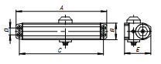А=148 В=37,5 С=132 D=19 E=57  Масса двери 25-45 кг Ширина двери 750 - 850 мм | 15,59 | USD
 | Подгруппа |  | Наименование | Стоимость  Брутто-Прайс | Валюта  Курс ЦБ РФ + 2%
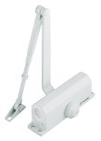  RAL 9016 9006 8019 1036 | Гидравлические | DC-203 | Доводчик дверной DC-203 AL до 65 кг (Алюминий)  А=182 В=42 С=165 D=19 E=63  Масса двери 40-65 кг Ширина двери 850 - 950 мм | 18,43 | USD
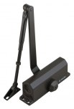  RAL 9016 9006 8019 1036 | Гидравлические | DC-204 | Доводчик дверной DC-204 AL до 85 кг (алюминий)  А=182 В=42 С=165 D=19 E=63  Масса двери 40-65 кг Ширина двери 950 - 1100 мм | 19,41 | USD
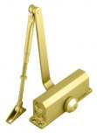  RAL 9016 9006 8019 1036 | Гидравлические | DC-205 | Доводчик дверной DC-205 AL до 120 кг (алюминий)  А=227 В=46 С=208 D=19 E=72  Масса двери 80-120 кг Ширина двери 1100 - 1400 мм | 22,55 | USD

Доставка по г. Москва автотранспортом ООО ТК «ХИМЛЕКС» при сумме заказа от 30 тысяч рублей.

Доставка до терминала Транспортной Компании Деловые Линии в г. Москва Ежедневно вне зависимости от суммы Заказа

www.himlex.ru

